Zamówienie nr DIT/01/2022 Dąbrowa Górnicza 14.03.2022 r.

Zapytanie Ofertowe

I. ZAMAWIAJĄCY:
„Nemo - Wodny Świat Dąbrowa Górnicza” Sp. z o.o.
z siedzibą w Dąbrowie Górniczej (41-300) przy Alei Róż 1
NIP 629-21-77-888, KRS 0000113771, BDO 000238550

Adres do korespondencji:

„Nemo-Wodny Świat Dąbrowa Górnicza” Sp. z o. o.
41-300 Dąbrowa Górnicza, Aleja Róż 1
tel. 519 441 698
e-mail: t.fiuk@nemo-swiatrozrywki.pl.

II. PRZEDMIOT ZAMÓWIENIA:

„Dostawa, montaż oraz wdrożenie autonomicznego systemu zamykania szafek basenowych w oparciu o technologię RFID”

III. OPIS PRZEDMIOTU ZAMÓWIENIA:

Przedmiotem zamówienia jest:
Dostarczenie do siedziby zamawiającego oraz montaż zamków szafkowych do 784 szafek basenowych umieszczonych w dwóch szatniach głównych oraz oddzielnej przyległej szatni dla niepełnosprawnych (8 szafek w 1 rzędzie) z wykorzystaniem elektrozaczepów oraz sterowników zamkowych obsługujących transpondery RFID oraz doprowadzenie zasilania z przyległych rozdzielni elektrycznych w oparciu o poglądowe rzuty szatni głównych (załącznik 2),

Roboty obejmują w szczególności:
- dostarczenie do siedziby zamawiającego sterowników szafkowych, zamków oraz budowa niezbędnego okablowania strukturalnego,
- doprowadzenie zasilania do szafek zgodnie z przepisami prawa budowlanego, a szczególności zgodnie przepisami dotyczącymi budowy i eksploatacji sieci elektrycznych i teletechnicznych, wraz z zabezpieczeniem przed zanikiem napięcia,
- Budowa okablowania w przebudowywanych szafkach, koniecznego do podłączenia zamków ze sterownikami oraz utworzenie infrastruktury kablowej koniecznej do poprawnego działania systemu,
- instalacja sterowników szafkowych wraz z zamkami oraz podłączenie ich do zamków za pomocą okablowania strukturalnego,
- W wypadku szatni dla niepełnosprawnych dopuszczane jest zastosowanie zamków autonomicznych zasilanych bateryjnie jeżeli rozwiązanie sterownika wraz z doprowadzeniem napięcia dla 8 szafek okaże ekonomicznie niezasadne.
- wykonanie instalacji koniecznych do funkcjonowania systemu (zasilanie, UPS) oraz zabezpieczenie sterowników i innych elementów systemu przed dostępem osób postronnych,
- konfiguracja i uruchomienie wyżej wymienionego systemu,
- Wykonanie i przekazanie zamawiającemu dokumentacji powykonawczej w wersji elektronicznej i papierowej (w 1 egz.) z uwzględnieniem wszelkich deklaracji właściwości technicznych, certyfikatów dla zainstalowanych urządzeń oraz okablowania.

IV WYMAGANIA STAWIANE SYSTEMOWI:

- Obsługa transponderów RIFD,
- Wykorzystanie istniejącej numeracji szafek w nowym systemie;,Przypisanie transponderów do szafek w systemie 1 do 1 (nr szafki przypisanydo konkretnego paska),
- Możliwość dodania lub wymiany paska zapisanego w sterowniku przez zamawiającego
- Brak możliwości otwarcia zamkniętej szafki innym transponderem (wykluczając transpondery typu master),
- Zastosowanie systemu zasilania awaryjnego na wypadek zaniku napięcia,
- Zabezpieczenie elementów systemu (elementy sterujące, przewody itp.) przed dostępem osób postronnych,
- Wykorzystanie zasilania sieciowego do zasilenia sterowników oraz szafek (Zamawiający oczekuje, że instalacja ułożona zostanie w części podsufitowej oraz w części podtynkowej do lokalnych rozdzielni elektrycznych n.n. wraz z wykonaniem odrębnego zasilania obwodów),
- W wypadku wymogu zastosowania licencji na użytkowanie oprogramowania licencja w formie bezterminowej (do wieczystego użytku).

Realizacja zadania:

- Zamówienie będzie realizowane z podziałem na 2 etapy:
- Każdy z etapów będzie się składał z doprowadzenia do pełnej funkcjonalności i przygotowania do pracy jednej z dwóch szatni na terenie obiektu Zamawiającego,
- Prace na drugiej z szatni zostaną rozpoczęte po zakończeniu prac i osiągnięciu pełnej funkcjonalności systemu szafkowego na pierwszej z szatni,
- Dodatkowe 8 zamków w szatni dla niepełnosprawnych zostaną zamontowane pomiędzy pracami na 2 głównych szatniach.

Zamawiający oczekuje wraz z ofertą specyfikacji cenowej dla realizowanego zadania.
Kosztorys dotyczący ilości oraz jakości użytego okablowania, technologii montażu i zabezpieczenia zostanie przygotowany w oparciu o przeprowadzone oględziny nieruchomości, plan szatni (załącznik 2) oraz specyfikacje proponowanego rozwiązania technicznego.

Zamawiający oczekuje gwarancji na wykonane elementy nie krótszej niż 24 miesiące, liczonej od daty protokołu końcowego odbioru robót.

Płatność nastąpi przelewem w terminie do 30 dni od daty otrzymania prawidłowo wystawionej faktury VAT. Podstawą wystawienia faktury będzie protokół końcowy odbioru robót bez zastrzeżeń.

V. TERMIN REALIZACJI ZAMÓWIENIA:

30 dni od dnia zawarcia umowy

VI. KRYTERIA I SPOSÓB OCENY OFERT:

CENA: 100 %

Za najkorzystniejszą zostanie uznana oferta z najniższą ceną. W sytuacji, kiedy zostaną złożone oferty z taką samą ceną Zamawiający zaprosi tych Wykonawców do złożenia ofert dodatkowych. O wyborze oferty najkorzystniejszej wszyscy Wykonawcy zostaną niezwłocznie poinformowani.

VII. OPIS SPOSOBU OBLICZENIA CENY
1. Wszystkie wartości cenowe oraz płatności będą określone i realizowane wyłącznie w złotych polskich PLN.
2. Cenę ofertową należy podać w zaokrągleniu do dwóch miejsc po przecinku z zastosowaniem przybliżenia dziesiętnego.
3. Zaoferowana cena musi być podana liczbą oraz słownie i będzie ceną ryczałtową.
4. Cena podana w ofercie powinna zawierać wszystkie koszty związane z realizacją przedmiotu zamówienia.
5. Cena ofertowa brutto (wraz z podatkiem VAT) jest ceną ofertową wykonawcy i jako cena ryczałtowa nie podlega zmianom.

VIII. OPIS SPOSOBU PRZYGOTOWYWANIA OFERT
1. Złożenie oferty jest jednoznaczne z akceptacją bez zastrzeżeń w całości warunków określonych w niniejszym zapytaniu ofertowym.
2. Oferta musi być złożona z zachowaniem formy pisemnej, w języku polskim pod rygorem nieważności.
3. Jeden Wykonawca może złożyć tylko jedną ofertę.
4. Treść oferty musi odpowiadać treści zapytania ofertowego.
5. Wykonawca może, przed upływem terminu do składania ofert, zmienić lub wycofać ofertę.
6. Naniesienie zmian w ofercie przez Wykonawcę zobowiązuje go do złożenia podpisu
w każdym miejscu dokonania zmiany.
7. Wykonawca może zastrzec w ofercie informacje stanowiące tajemnicę przedsiębiorstwa w rozumieniu przepisów ustawy o zwalczaniu nieuczciwej konkurencji. Przez tajemnicę przedsiębiorstwa w rozumieniu art. 11 ust. 4 ustawy z dnia 16 kwietnia 1993 roku o zwalczaniu nieuczciwej konkurencji (t.j. Dz. U. z 2020 r. poz. 1913) rozumie się informacje techniczne, technologiczne, organizacyjne przedsiębiorstwa lub inne informacje posiadające wartość gospodarczą, które jako całość lub w szczególnym zestawieniu i zbiorze ich elementów nie są powszechnie znane osobom zwykle zajmującym się tym rodzajem informacji albo nie są łatwo dostępne dla takich osób, o ile uprawniony do korzystania z informacji lub rozporządzania nimi podjął, przy zachowaniu należytej staranności, działania w celu utrzymania ich w poufności.
Informacje stanowiące tajemnicę przedsiębiorstwa złożone w postaci elektronicznej podpisane, powinny zostać złożone w osobnym pliku. Nazwa pliku powinna jednoznacznie wskazywać, iż dane w nim zawarte stanowią tajemnicę przedsiębiorstwa.
Zamawiający ma prawo badać skuteczność zastrzeżenia dot. zakazu udostępniania informacji zastrzeżonych jako tajemnica przedsiębiorstwa. Następstwem stwierdzenia bezskuteczności zastrzeżenia będzie ich odtajnienie (stosownie do uchwały Sądu Najwyższego z dnia 21 października 2005 r. sygn. III CZP 74 /05).
8. Wykonawca ponosi wszystkie koszty związane z przygotowaniem i złożeniem oferty.
9. W sprawach nieuregulowanych w niniejszym zaproszeniu do składania ofert stosuje się
w szczególności przepisy Kodeksu cywilnego oraz przepisy prawa związane z przedmiotowym zamówieniem.

IX. ZAWARTOŚĆ OFERTY
1. Wypełniony czytelnie, podpisany przez Wykonawcę formularz ofertowy na druku lub według druku stanowiącym załącznik nr 1 do zapytania.
UWAGA! Na formularzu ofertowym należy ujawnić wszystkie podmioty składające ofertę wspólną z zaznaczeniem np. konsorcjum.
2. Pełnomocnictwo w sytuacjach, w których uprawnienie do podpisania oferty nie wynika z zapisu we właściwym rejestrze lub ewidencji. Pełnomocnictwo może być przedstawione w formie oryginału, czytelnej kserokopii poświadczonej „za zgodność z oryginałem” przez Mocodawcę lub notarialnie poświadczonej kopii.

X. MIEJSCE ORAZ TERMIN SKŁADANIA OFERT

Ofertę należy złożyć na adres e-mail: t.fiuk@nemo-swiatrozrywki.pl (skan dokumentów podpisanych przez upoważnione osoby). Termin składania ofert upływa dnia 22 marca 2022r. Oferty złożone po terminie nie będą rozpatrywane.

Zamawiający dopuszcza możliwość przeprowadzenia dodatkowych rokowań z Wykonawcą, który złożył najkorzystniejszą ofertę.
Zamawiający zastrzega sobie prawo do wzywania Wykonawców do składania wyjaśnień dotyczących treści złożonych dokumentów i treści oferty oraz do uzupełnienia dokumentów, jak również do poprawiania w ofertach oczywistych omyłek rachunkowych i pisarskich.
Jeżeli Wykonawca, którego oferta została wybrana, wycofa się z postępowania lub odmawia podpisania umowy, Zamawiający może wybrać ofertę najkorzystniejszą spośród pozostałych ofert bez przeprowadzania ich ponownego badania i oceny, chyba że zachodzą przesłanki unieważnienia postępowania.
Zamawiający zastrzega sobie prawo do zmiany, odwołania lub unieważnienia postępowania bez podania przyczyny, a także do pozostawienia zapytania bez dokonania wyboru.

Nr zamówienia.............................. Załącznik nr 1

FORMULARZ OFERTOWY
Nazwa Wykonawcy.....................................................................................................................

Siedziba.........................................................................................................................................
Kod, miejscowość, ulica, województwo, powiat

tel. …..........................................................Regon ...................................................................
NIP............................................................................ e-mail.......................................................

Nawiązując do zapytania ofertowego na zadanie pn.:……………………………... na warunkach określonych w zapytaniu oferuję wykonanie zadania za cenę:…...............................................................................zł brutto

Termin realizacji zamówienia: zgodnie z zapytaniem ofertowym.
Niniejszym oświadczam, że:
- zapoznałem się z warunkami zapytania ofertowego i przyjmuję je bez zastrzeżeń;
- przedmiot oferty jest zgodny z przedmiotem zamówienia;
-oświadczam, że uzyskałem zgodę wszystkich osób fizycznych, których dane są zawarte w ofercie oraz zobowiązuje się uzyskać zgodę wszystkich osób fizycznych wskazanych w uzupełnieniach i wyjaśnieniach do oferty, na przetwarzanie danych osobowych w związku z prowadzonym postępowaniem o udzielenie zamówienia publicznego;
-oświadczam, że poinformowałem wszystkie osoby fizyczne, których dane są zawarte w ofercie oraz zobowiązuje się poinformować wszystkie osoby wskazane w uzupełnieniach i wyjaśnieniach do oferty, że dane zostaną udostępnione Zamawiającemu.

Niżej podane części zamówienia, wykonywać będą w moim imieniu podwykonawcy
(Wykonawca wskazuje części zamówienia, których wykonanie zamierza powierzyć podwykonawcom i podaje firmy podwykonawców):
- ……………………………………..................................................................................……………

..................................................
podpis i pieczęć Wykonawcy

Nr zamówienia........................... Załącznik nr 2
Rzut ułożenia szafek na szatni dolnej
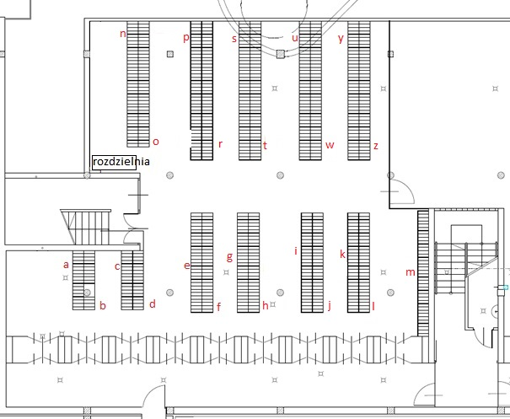
a) 223:232 - 10 szafek  b) 213:222 - 10 szafek  c) 203:212 - 10 szafek  d) 193:202 - 10 szafek  e) 171:192 - 22 szafki  f) 149:170 - 22 szafki  g) 127:148 - 22 szafki  h) 105:126 - 22 szafki  i) 81:104 - 24 szafki | Numeracja szafek  j) 57:80 - 24 szafki  k) 43:56 - 14 szafek  l) 29:42 - 14 szafek  m) 1:28 - 28 szafek  n) 527:552 - 26 szafek  o) 526:501 - 26 szafek  p) 465:500 - 36 szafek  r) 429:464 - 36 szafek | s) 393:428 - 36 szafek  t) 357:392 - 36 szafek  u) 321:356 - 36 szafek  w) 285:320 - 36 szafek  y) 259:284 - 26 szafek  z) 233:258 - 26 szafek

Rzut ułożenia szafek na szatni górnej

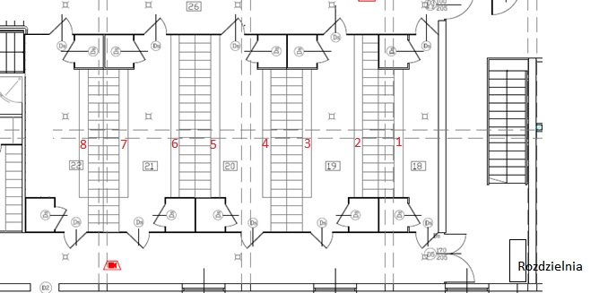

1 561:590 - 30 szafek  2 591:629 - 30 szafek  3 621:648 - 28 szafek  4 649:676 - 28 szafek | 5 677:702 - 26 szafek  6 703:728 - 26 szafek  7 729:756 - 28 szafek  8 757:784 - 38 szafek
Rzut ułożenia szafek w szatni dla osób niepełnosprawnych
